Перечень технических средств реабилитации
№ п/п | Наименование | Изображение | Описание
1 | Ходунки-роллаторы | 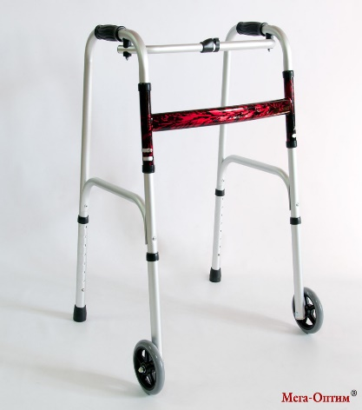 | Функциональные ходунки, в которых две точки опоры снабжаются резиновыми наконечниками, а другие две – колесами. Представляют собой комбинированный вариант. Передвигаясь на роляторах, человек получает как минимум 3-4 точки опоры, а не 1-2. Ходунки легко складываются, изготовлены из анодированного алюминия с лаковым защитным покрытием. Надежная фиксация в рабочем положении обеспечивается кнопочными замками – простыми, удобными, безопасными в обращении. На боковых опорах установлены мягкие поручни.
2 | Ходунки- опоры | 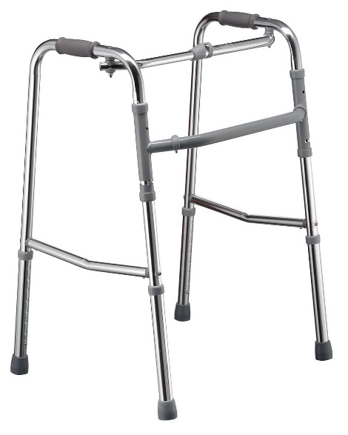 | Ходунки помогают пользователю сохранять равновесие, во время передвижения уменьшается нагрузка на нижние конечности, улучшается координация движений. Каркас оборудования выполнен из анодированного алюминия с лаковым защитным покрытием. Высота ходунков регулируется в соответствии с ростом пациента для максимального удобства. Благодаря складному типу конструкции ходунки удобно транспортировать и хранить.
3 | Трость | 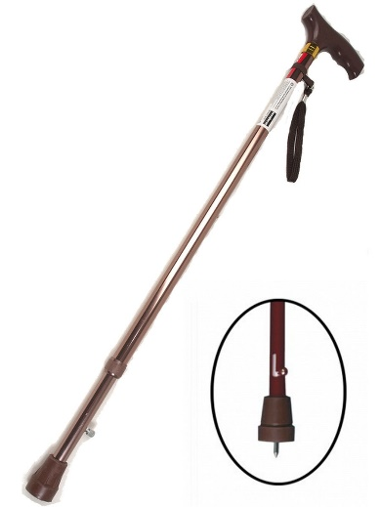 | Трость опорная металлическая используется при необходимости дополнительной опоры в случае травмирования конечностей или недугов, ограничивающих самостоятельное передвижение человека. Удобство эксплуатации обеспечивает анатомическая ручка из пластика. Трость может использоваться как дома, так и на улице. Степень Устойчивости увеличивает резиновый наконечник. Штырь диаметром 6мм. в рабочем положении выходит из резинового наконечника, что обеспечивает отличное зацепление как за плотный снег, так и за лед.
4 | Костыли опорные с УПС | 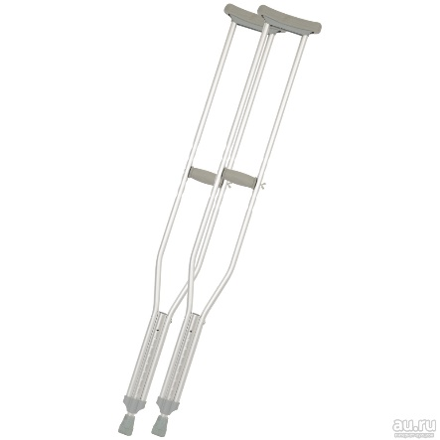 | Костыли опорные обеспечивают удобство и безопасность при передвижении после перенесенных операций и травм, уменьшает нагрузку на ноги и переносит ее на руки и верхнюю часть туловища. Устройство улучшает координацию движений и помогает пользователю самостоятельно передвигаться. Костыли сделаны из прочного  Алюминия, рукоятка и опоры для подмышек – вспененная резина. Дополнительно для безопасности пользователя каждый костыль оснащен устройством против скольжения. Высота костылей регулируется.
5 | Кресло-коляска | 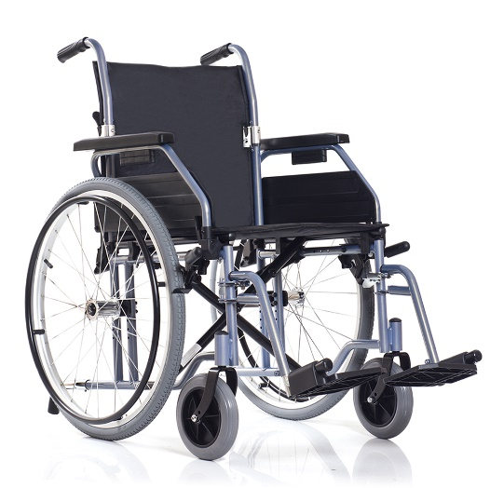 | Механическая кресло-коляска предназначена для транспортировки и самостоятельного передвижения пользователя. Складную конструкцию легко трансформировать и переносить. Рама складывается стандартным образом по вертикальной оси. Убирать и раскладывать коляску получиться очень быстро. Для дополнительного удобства пользователя имеются съемные, откидные подножки, а также большой карман для вещей на тыльной стороне спинки.

